ALTA DE TARJETAS DE CREDITO

UNIX (newtj)

En /u/etefv3/cierres mkdir nombretj y mkdir nombretj_rep
En /u/etefv3/cfg/data editar el params.cfg y en el bloque de PCTRANSAS
repetir una linea con el nombre de la nueva tj.
En el bloque [TRACK1] completar con la tarjeta que necesite track1.
En el bloque [PLAN] especificar el plan de cuotas y contado.
En el bloque [ID_TARJETAS] numerar las nuevas tarjetas, (hablar con Rolando).
Editar el tarjetas.cfg y agregar un modulo nuevo con la subflia nueva ejecute /u/etefv3/trdefc
En /u/etefv3//datcard hacer >nombretj y >nombretj.rng.
En /u/etefv3/pctransas/compras mkdir nombretj
En /u/etefv3/pctransas/anulaciones mkdir nombretj
Luego de completado lo anterior hacer: poner el nombre de la tarjeta en tarj1, 2, 3, de acuerdo con la cantidad de tarjetas a dar de alta, lo mismo para el numero de comercio.
Cambiarle el nro. al mkcfg.xx
Comentariar el exit y correr el programa que esta en /u/central/scripts
CONVIENE CORRER UN traduce_total ANTES DE COMENZAR EL DIA.
CALCULAR QUE TARDA APROX HORA y MEDIA.

Programación para las POS

Archivos a modificar

- Autoriz.s
- chkcard.s
- cvc.s
- debito.s
- host.s NO
- idcard.s
- key.s
- namekeys.s NO
- prgcard.s
- prginput.s
- sidcard.s
- Usrtalon.s NO

1.- Definir las subfamilias correspondientes a las tj de crédito (k103_xx).

2.- key.s Agregar un bloque para la subfamilia k103_xx y modificar los parámetros del mismo según los requerimientos de la tarjeta. Modificar la descripción en el k107_xx k108_xx k76_xx y k78_xx.

3.- idcard.s poner el o los rangos de tarjetas permitidas y asociarlo a la familia definida en el punto 1. (Se necesitan los bines y la cantidad de dígitos de la tarjeta) OJO este archivo es secuencial.

4.- usrtalon.s a.) agregar un bloque de pago k103_xx
.code VPAGO k103_xx //pago con tarjeta.
b.) agregar un bloque de anulación
.code VANULACION_PAGO k103_xx //Anulación de tarjeta
NOTA: Esto se hace para cada usrtalon de cada local.

5.- namekeys.s agregar la subfamilia k103_xx k76_xx
y k78_xx.

6.- host.s agregar la línea que contenga k103_xx igual al resto de las líneas.

7.- chkcard Este archivo se configura para que pida o no los 4 últimos dígitos de la tarjeta. En caso que lo requiera la tarjeta, agregar la subfamilia k103_xx (Norma de seguridad: debe pedirlo en todas las TJ crédito o débito).

8.- prgcard.s Se usa para reimpresión de ticket. Agregar una línea igual al resto con la subfamilia k103_xx.

NOTA: Solicitar los datos de la tarjeta a través del “Manual de Sistemas Propios”

MODIFICACION de la BASE de DATOS sih.mdb

Ir a Inicio Programas SIH V.250
Mensajes de alerta: DESHABILITADOS
Nivel de usuario: TECNICO
Mantenimiento → POS → Programe funciones de POS → Medios de pago
Modificar o agregar si es necesario las lineas correspondientes a la subfamilia

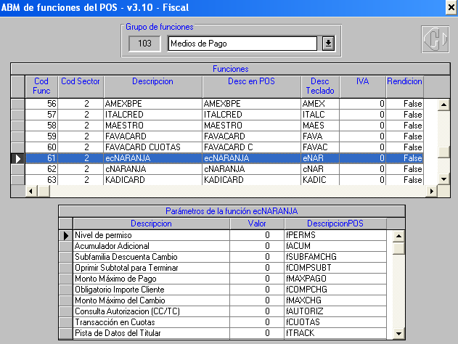

Abrir una ventana de DOS
Cd \data
Sh rxcfg.ksh

En una parte del proceso pide ingresar datos
4 enter
5 enter

